Aceleración

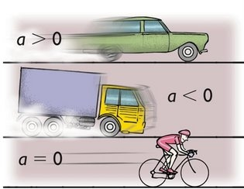

¿Qué es?

la **aceleración** es una magnitud vectorial que nos indica la variación de velocidad por unidad de tiempo. En el contexto de la mecánica vectorial newtoniana se representa normalmente por o y su módulo por Sus dimensiones son Su unidad en el Sistema Internacional es m/s2.